
水 情 旬 报

2015年第22期
广西壮族自治区水文水资源局 签发：梁才贵

上旬全区雨水情持续偏丰

12月上旬全区面平均降雨量61.9mm，是历年同期的6倍。全区各主要江河来水均比历年同期偏多，偏多幅度在50%~720%之间。预计中旬，各江河来水量均偏多，偏多在50%～400%之间。
一、雨 情
12月上旬全区面平均降雨量61.9mm，是历年同期偏6倍。与历年同期相比，各市上旬降雨均偏多，偏多0.9～8.2倍，其中偏多最多的是百色市，达8.2倍。旬降雨量较大的有防城区防城镇219.5mm、港口区公车镇208mm、阳朔县兴坪镇180.5mm。
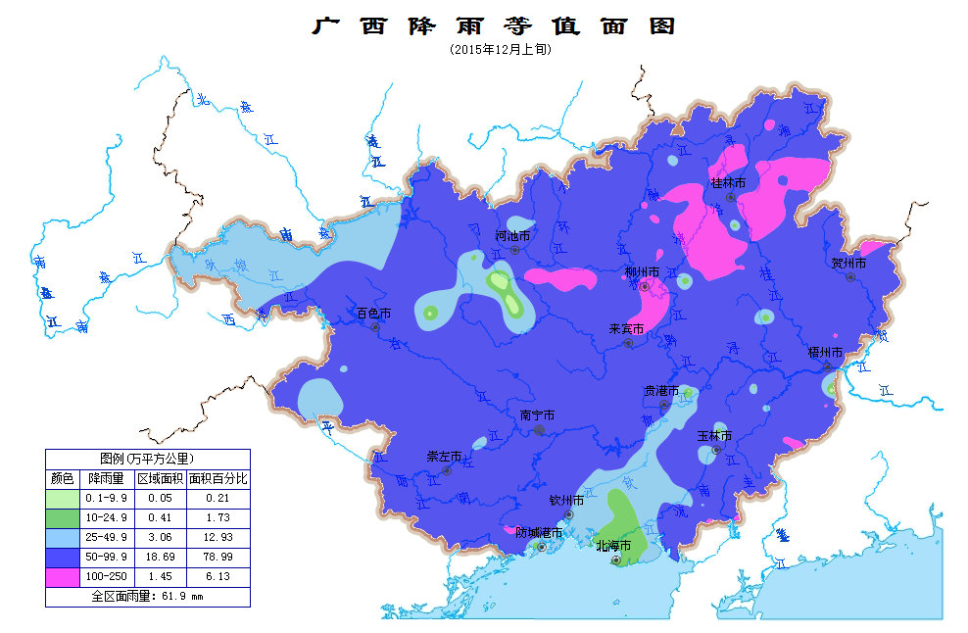
12月上旬广西降雨等值面图

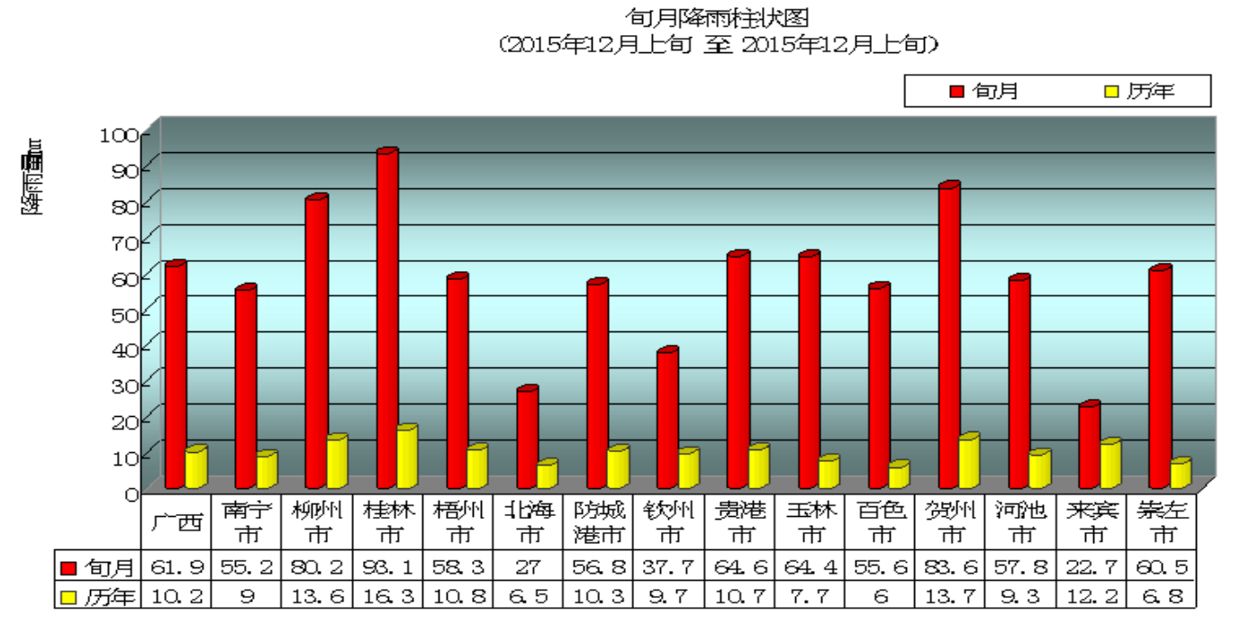
12月上旬各市降雨量柱状图
二、水 情
上旬有中小降雨过程，全区各主要江河来水量与历年同期相比均偏多，其中，右江中下游、柳江、龙江、洛清江、桂江中上游、湘江偏多4.0~7.2倍，南流江、桂江中下游、左江、右江中上游、红水河下游、郁江、浔江、黔江、西江中下游偏多1.1~3.0倍，红水河上游、北流江偏多0.5~0.9倍。西江梧州水文站上旬平均流量为8300m³/s，较历年同期偏多2.4倍。
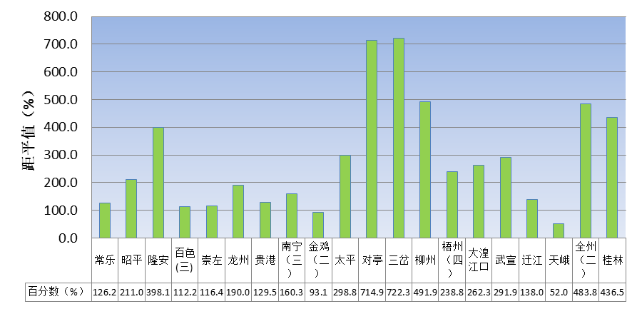
12月上旬广西各主要江河来水距平图
三、中旬水情预测
受上旬降雨影响，我区大部地区土壤含水量饱和、江河底水较高。根据降雨数值预报及当前江河水情，预计：12月中旬，红水河、左江、右江、郁江、北流河、南流江比多年同期偏多50%，柳江、西江干流比多年同期偏多100～200%，柳江、湘江、桂江、洛清江、蒙江及贺江比多年同期偏多200～400%。
四、建 议
1、自11月中旬以来降雨量较常年偏丰许多，水源充沛，但仍需做分水资源科学调配，保障用水安全。
2、蔗糖生产是我区主要工业产业之一，当前已进入榨季主生产期，潜在江河纳污事件不确定性因素增多，应注重加强江河水质的监测工作，以确保河流健康及用水安全。

送：自治区防汛办，水利部水文局，珠江委水文局，广东省水文局。
网址：http://www.gxsw.gov.cn/ 2015年12月11日

